**Урок 08 Магнітні властивості речовин. Гіпотеза Ампера**

**Мета уроку:** сформувати знання про дію магнітного поля на речовину, про слабомагнітні та сильномагнітні речовини.

**Очікувані результати:** учні повинні усвідомлювати, як магнітне поле впливає на речовину, пояснювати основні властивості слабомагнітних речовин (діамагнетиків, парамагнетиків) і сильномагнітних речовин (феромагнетиків), розуміти суть гіпотези Ампера.

**Тип уроку:** комбінований.

**Наочність і обладнання:** навчальна презентація, комп’ютер, підручник, магніт, цвяшки, скріпки, алюмінієві монетки, шматочки крейди

**Хід уроку**

**І. ОРГАНІЗАЦІЙНИЙ ЕТАП**

**II. АКТУАЛІЗАЦІЯ ОПОРНИХ ЗНАНЬ ТА ВМІНЬ**

Кожен з вас бачив магніти й навіть досліджував їхні властивості.

Згадайте, ви підносите магніт до купки дрібних предметів і бачите:

* деякі предмети (цвяшки, кнопки, скріпки) чіпляються до магніту;
* деякі предмети (шматочки крейди, мідні та алюмінієві монетки, грудочки землі) не реагують на нього.

*Чому так? Чи дійсно магнітне поле не чинить жодного впливу на деякі речовини?*

**IІІ. ВИВЧЕННЯ НОВОГО МАТЕРІАЛУ**

**1. Дія магнітного поля на речовину**

*Будь-яка речовина, поміщена в магнітне поле, намагнічується, тобто створює власне магнітне поле.*

Існують речовини:

* *Діамагнетики* (послаблюють магнітне поле);
* *Парамагнетики* та *феромагнетики* (посилюють магнітне поле).

**2. Слабомагнітні речовини**

**Слабомагнітні речовини – це речовини, які створюють слабке магнітне поле, індукція якого набагато менша за індукцію зовнішнього магнітного поля (поля, яке спричинило намагнічування).**

До таких речовин належать *діамагнетики* та *парамагнетики.*

**Діамагнетики – це речовини, які створюють слабке магнітне поле, напрямлене протилежно зовнішньому.**

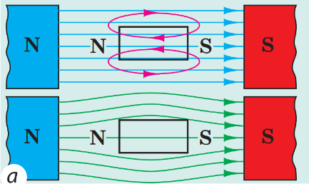(Червоні лінії – лінії магнітного поля, створеного зразком; сині лінії – магнітні лінії зовнішнього поля)

Діамагнетики незначно послаблюють зовнішнє магнітне поле та виштовхуються з нього.

$$B_{діамагнетика}≤B_{зовн. маг. поля}$$

***Проблемне питання***

• Чому діамагнітна речовина виштовхується з магнітного поля?

До діамагнетиків належать інертні гази (гелій, неон тощо), багато металів (наприклад, золото, мідь, ртуть, срібло), молекулярний азот, вода та ін. Тіло людини є діамагнетиком, адже воно на 60 % складається з води.

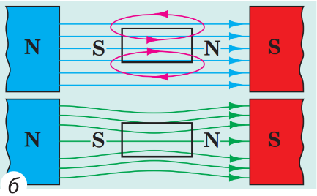**Парамагнетики – це речовини, які створюють слабке магнітне поле, напрямлене в бік зовнішнього.**

(Зелені лінії – лінії результуючого магнітного поля)

Парамагнетики незначно посилюють зовнішнє магнітне поле та втягуються в нього.

$$B_{парамагнетика}≥B_{зовн. маг. поля}$$

До парамагнетиків належать кисень, платина, алюміній, лужні та лужноземельні метали.

*Якщо слабомагнітні речовини вийняти з магнітного поля, то їхня намагніченість відразу зникне.*

**3. Феромагнетики**

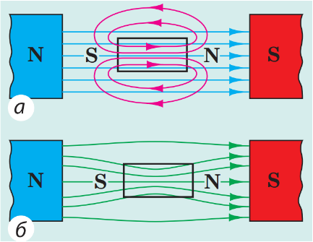**Феромагнетики – це сильномагнітні речовини, які створюють сильне магнітне поле, напрямлене в бік зовнішнього.**

Феромагнетики залишаються намагніченими й у разі відсутності зовнішнього магнітного поля, посилюють зовнішнє магнітне поле в сотні й тисячі разів і втягуються в нього.

$$B_{феромагнетика}≫B_{зовн. маг. поля}$$

***Проблемне питання***

• Поясніть, чому на постійному магніті міцно утримуються тільки предмети, виготовлені з феромагнітних матеріалів?

До феромагнетиків належить невелика група речовин: залізо, нікель, кобальт, рідкоземельні речовини та низка сплавів.

Феромагнітні матеріали умовно поділяють на два типи.

***Жорсткомагнітні матеріали – це матеріали, які після припинення дії зовнішнього магнітного поля залишаються намагніченими довгий час.*** (Застосовують для виготовлення постійних магнітів.)

***М’якомагнітні матеріали – це матеріали, які легко намагнічуються і швидко розмагнічуються.*** (застосовують для виготовлення осердь електромагнітів, двигунів, трансформаторів, тобто пристроїв, які під час роботи постійно перемагнічуються)

**Температура Кюрі – це температура, за якої феромагнетик втрачає намагніченість.**

**4. Гіпотеза Ампера**

А. Ампер спостерігаючи дію на магнітну стрілку провідника зі струмом і з’ясувавши, що котушки зі струмом поводяться як постійні магніти, висунув гіпотезу щодо пояснення магнітних властивостей речовин.

**Гіпотеза Ампера:**

**Всередині речовини існує величезна кількість незгасаючих малих колових струмів.**

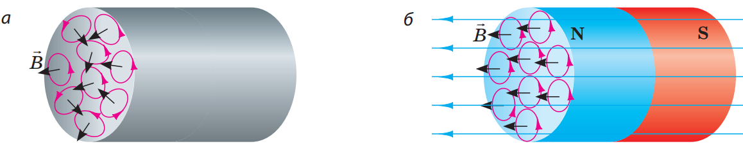

Механізм намагнічування тіл відповідно до гіпотези Ампера:

а – колові струми орієнтовані безладно, тіло не є намагніченим;

б – колові струми орієнтовані в певному напрямку, тіло намагнічене.

За гіпотезою Ампера, усередині молекул та атомів циркулюють елементарні електричні струми. На сьогодні ми добре знаємо, що ці струми утворюються внаслідок руху електронів в атомах, тобто кожен атом має магнітні властивості. Якщо атоми всередині тіла орієнтовані хаотично внаслідок теплового руху, то дії внутрішньоатомних струмів взаємно компенсуються і магнітних властивостей тіло не виявляє (рис. а). У намагніченому стані елементарні струми в тілі орієнтовані так, що їхні дії додаються (рис. б).

Гіпотеза Ампера пояснює, чому магнітна стрілка й рамка зі струмом у магнітному полі поводяться однаково. Стрілку (постійний магніт) можна розглядати як велику складну сукупність маленьких рамок зі струмом, зорієнтованих однаково.

Сучасна теорія магнетизму ґрунтується на законах квантової механіки і теорії відносності А. Ейнштейна.

**ІV. ЗАКРІПЛЕННЯ НОВИХ ЗНАНЬ І ВМІНЬ**

1. Є два види сталі – м’якомагнітна та жорсткомагнітна. Яка сталь є більш придатною для виготовлення постійних магнітів? (Жорсткомагнітна)

2. Велику кількість сталевих цвяхів можна намагнітити одним і тим же магнітом. За рахунок якої енергії відбувається намагнічування цих цвяхів?

За рахунок енергії магнітного поля магніту.

3. У майстерні розсипалися упереміш залізні та латунні стружки. Як відокремити їх один від одного?

Якщо піднести магніт, залізні ошурки (феромагнетики) притягнуться до нього , латунні (діамагнетики) ні.

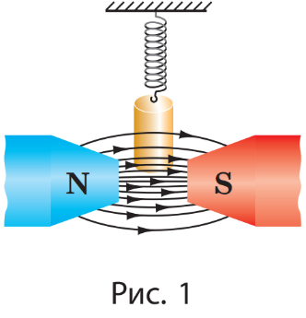4. Мідний циліндр підвісили на пружині та помістили в сильне магнітне поле. Як при цьому змінилося видовження пружини?

Мідь діамагнетик, тому видовження пружини зменшиться.

5. Сталеву спицю намагнітили. Як буде реагувати компас на приближення до нього спиці? Потім сильно розжарювали її в полум'ї протягом 2-3 хвилин. Та дали охолонути і знову піднесли до компаса. Як буде поводити себе стрілка компаса?

Компас буде реагувати на намагнічену спицю. Після нагріву металу до достатньої температури (точки Кюрі) він розмагнічується і перестає взаємодіяти зі стрілкою компаса. Точка Кюрі для заліза 769 °С.

6. Чому при ударі магніт розмагнічується?

Коли магніт є намагніченим в середині нього колові струми орієнтовані в певному напрямку. Після удару колові струми стануть орієнтовані безладно, тіло стане ненамагніченим.

**V. ПІДБИТТЯ ПІДСУМКІВ УРОКУ**

***Бесіда за питаннями***

*1. Наведіть приклади діамагнетиків; парамагнетиків; феромагнетиків.*

*2. Як напрямлене власне магнітне поле діамагнетика? парамагнетика? феромагнетика?*

*3. Як у зовнішньому магнітному полі поводиться тіло, виготовлене з діамагнетика? парамагнетика? феромагнетика?*

*4. Чому феромагнітні матеріали вважають сильномагнітними?*

*5. Де застосовують м’якомагнітні матеріали? жорсткомагнітні матеріали?*

*6. Як А. Ампер пояснював намагніченість речовин?*

**VI. Домашнє завдання**

Опрацювати § 5, Вправа № 5 (2, 4, 6)

Відповісти на контрольні запитання після § 5.

Виконане Д/з відправте на Human,

Або на елетрону адресу Kmitevich.alex@gmail.com